
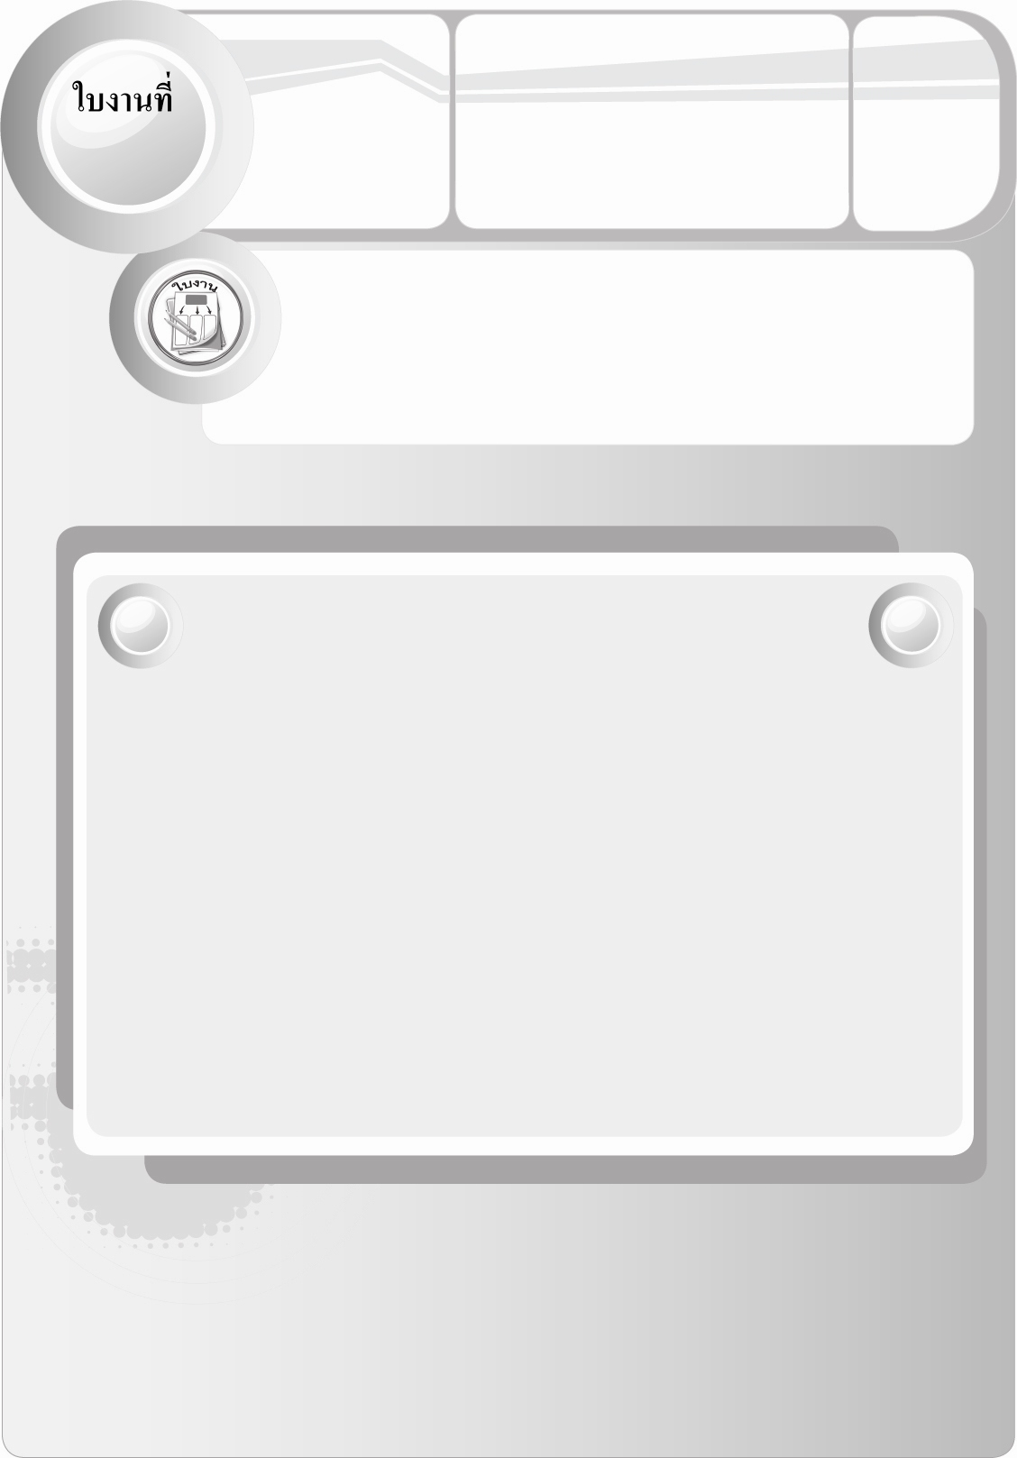
เรื่อง การออกแบบของใช้ในโอกาส
ต่าง ๆ โดยใช้วัสดุ
ในท้องถิ่น
วันที่ ........ เดือน ........... พ.ศ. ......
ชื่อ ................................................
เลขที่ .................. ชั้น .................
ได้คะแนน
..................
คะแนนเต็ม
10 คะแนน
10
ให้นักเรียนออกแบบกระถางตกแต่งวัสดุในท้องถิ่นหรือที่คั่นหนังสือ 1 แบบ โดยร่างภาพ 2 มิติ แล้วระบายสีให้สวยงาม
ลงใน 
ชิ้น

